
НЕСКУЧНЫЕ КАНИКУЛЫ в МБЛУ СОШ с.Большой Труев
5 января 2026 года, в дни зимних каникул прошел школьный спортивный праздник «Веселые старты» для учащихся третьего класса.
Программа была насыщенной. Командам были предложены занимательные, иногда очень непростые конкурсы с бегом, с мячамии с обручем, где они смогли проявить свои спортивные навыки. Завершились соревнования игрой "Охотники и утки" Все этапы этого увлекательного соревнования проходили в напряженной борьбе.
Спортивный задор и желание добиться победы захватывали членов команды. Все старались изо всех сил прийти к финишу первыми. На спортивной площадке царили смех, шум и веселье. Все были счастливы! Проведённый спортивный праздник сплотил ребят, никого не оставил равнодушным. Участвуя в «Веселых стартах», ребята почувствовали себя настоящим коллективом! Соревнования стали праздником спорта, здоровья и молодости!

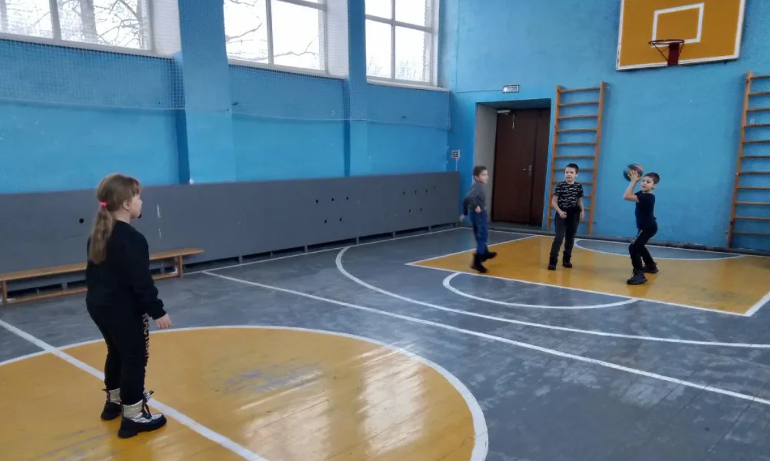

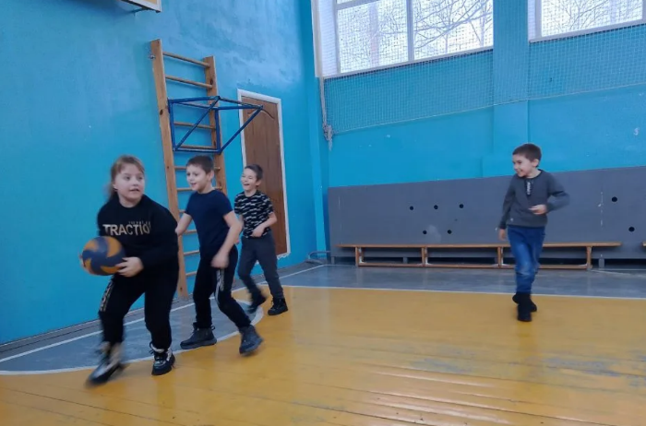

Классный руководитель: Алеева Г. А.

